H ö h e r e T e c h n i s c h e B u n d e s l e h r a n s t a l t
S a l z b u r g

Abteilung für Elektronik

Übungen im
Laboratorium für Elektronik

Protokoll
für die Übung OffM

Gegenstand der Übung
OPV
Invertierender Schmitttrigger & Nicht invertierender Schmitttrigger

Name: | Andi Retkoceri
Jahrgang: | 3AHEL
Gruppe Nr.: | C10
Übung am: | 19.04.2018

Anwesende: | Andi Retkoceri, Andreas Schlager

Inhaltsverzeichnis
1. Einleitung
2. Inventarliste
3. HERLEITUNG NIST & IST
4. Übungsdurchführung
4.1. Nicht invertierender Schmitttrigger
4.1.1. Messschaltung/Schaltung
4.1.2. Dimensionierung
4.1.3. Ergebnis
4.1.4. Simulation
4.1.5. Oszilloskop
4.2 Invertierender Schmitttrigger
4.2.1 Messschaltung/Schaltung
4.2.2 Dimensionierung
4.2.3 Ergebnis
4.2.4 Simulation
4.2.5 Oszilloskop

5. Zusammenfassung

Einleitung

Schmitttrigger dienen dazu, um Ein- bzw. Ausschaltschwellen für das Ausgangssignal zu erreichen. Eine Verwendung für einen Schmitttrigger könnte die Erzeugung von binären Signalen sein, wie z.B. ob bei einer Lichtschranke etwas im Weg steht, sodass ein AVR eindeutig erkennt, dass das Signal auf HIGH steht. Damit können Störungen, wie zum Beispiel Rauschen, behoben werden.

- Invertierender Schmitttrigger und Nicht Invertierender Schmitttrigger
1) Zeichnen der beiden Schaltungen auf der Tafel
2) Dimensionierung der Widerstände (NIST & IST)
3) IST Schaltung benötigt Uref
Umzeichnen der Schaltung & Dimensionierung von Uref
Nach der Berechnung, soll Uref durch zwei Widerstände ersetzt werden
Dimensionierung von R3 & R4

Inventarliste

Stück | Gerätebezeichnung | Inventarnummer/Identifikation
1 | Ozilloskop | ---
1 | Funktionsgenerator | ---
1 | Digitalmultimeter | ---
1 | Laptop | ---
1 | Steckbrett
1 | OPV – TL084

- Herleitung NIST & IST (mit U_{ref})

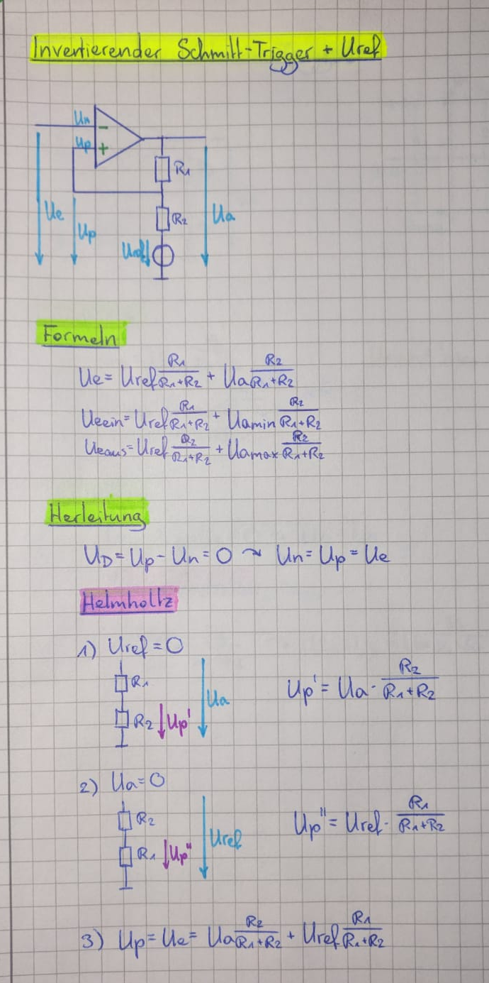
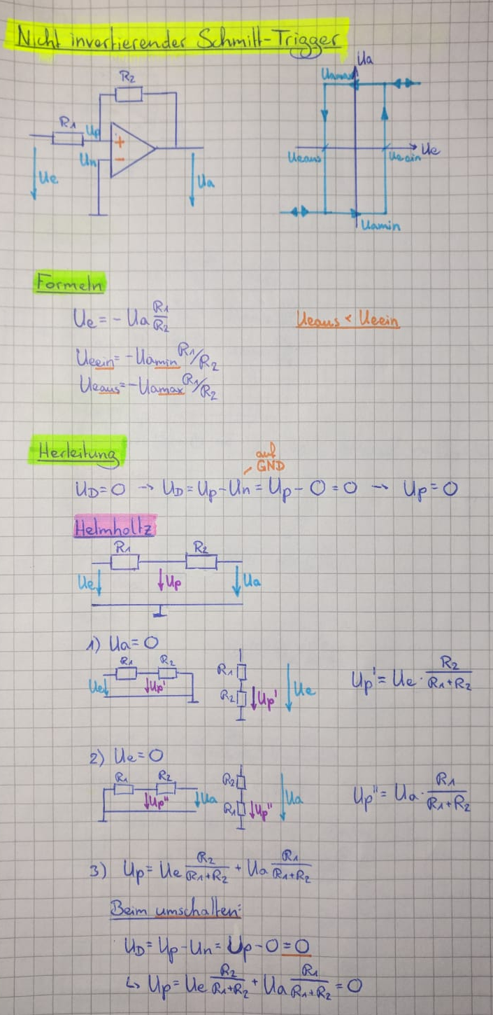

Übungsdurchführung

Nicht invertierender Schmitttrigger
Der Aufbau eines NIST auf dem Steckbrett mit einem TL084

Messschaltung/Schaltung
Der Eingang „NIST_Ue“ & der Ausgang „NIST_Ua“ werden im Nachhinein mit LTSpice betrachtet
und mit echten Messungen verglichen.

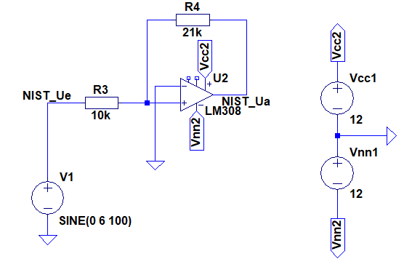
Abb 2. - (Dimensionierung der Widerstände folgt.)

Dimensionierung
- R₁ und R₂ sind zu berechnen – Ue / Ua sind gegeben
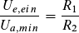

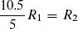

Ergebnis
Die Messergebnisse unterscheiden sich nur minimal (Was aufgrund der Simulationssoftware
„LTSpice“ liegen kann bzw. Wahl des OPVs)
Erkenntnis: Schaltung & Simulation & Dimensionierung OK

Simulation
Die in LTSpice verwendet Einstellungen: .tran 0 30ms 0
(f = 100hz Ue – Vom Lehrer vorgegeben)
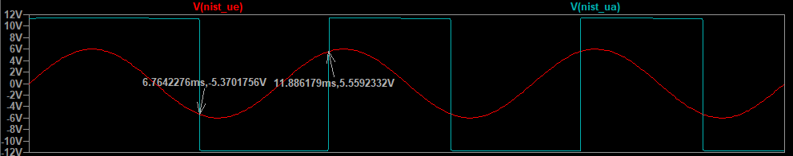

Abb 3. LTSpice NIST Simulation

Oszilloskop
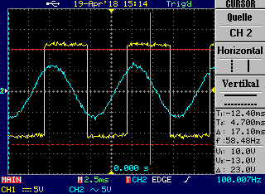

Abb 4. Oszilloskop Ausgabe (DC Kopplung!)

Invertierender Schmitttrigger
Der Aufbau eines IST auf dem Steckbrett mit einem TL084
Da die Einschaltschwellen nicht symmetrisch sind, benötigt die Schaltung eine Referenzspannung. Die Referenzspannung wird mittels Spannungsteiler realisiert.

Messchaltung/Schaltung
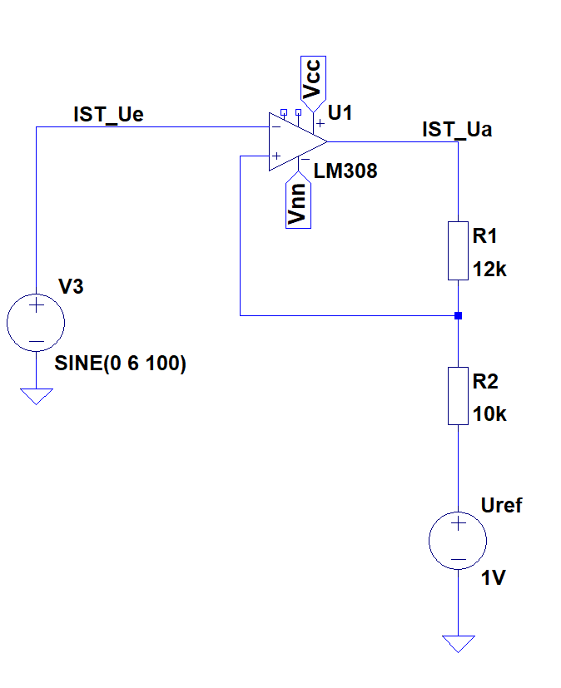
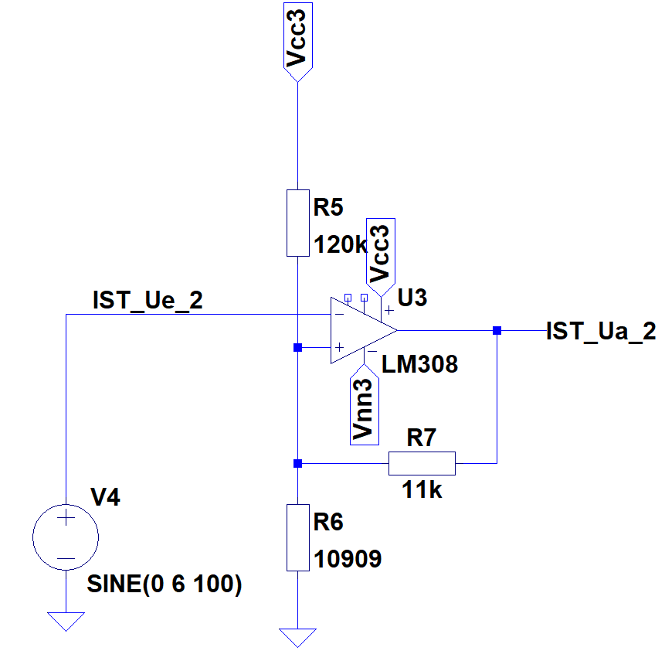

Abb 5. U_{ref} mittels Spannungsquelle Abb 6. U_{ref} mittels Spannungsteiler
(Dimensionierung der Widerstände folgt)

Dimensionierung

Durch Herleiten des IST (mit U_{ref}) kommen wir auf zwei Formeln:
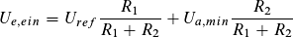

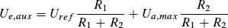

Durch Subtrahieren & Umformen der beiden Gleichungen (U_{e,aus} - U_{e,ein}) können wir die Widerstände R₁ & R₂ berechnen.
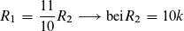

U_{ref} wird durch Einsetzen in einer Formel herangeschaffen.

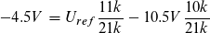

Jedoch haben wir keine Spannungsquelle verfügbar die uns 1V liefert, aus diesem Grund wird ein Spannungsteiler benötigt und die Schaltung muss auf Abb 6. umgezeichnet werden.
R₂ wird durch R₃ und R₄ ersetzt.

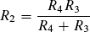
R₇ = R₁
R₅ = R₃
R₆ = R₄

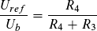
Durch Umformen auf R₃ können wir im Nachhinein die Formel in R₂ einsetzen um R₄ berechnen zu können.

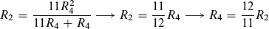

(Hier wurde der Spannungsteiler Uref/Ub in R₂ eingesetzt.)

Ergebnis
Die Messergebnisse unterscheiden sich nur minimal (Was aufgrund der Simulationssoftware
„LTSpice“ liegen kann bzw. Wahl des OPVs und die Dimensionierung der Widerstände)

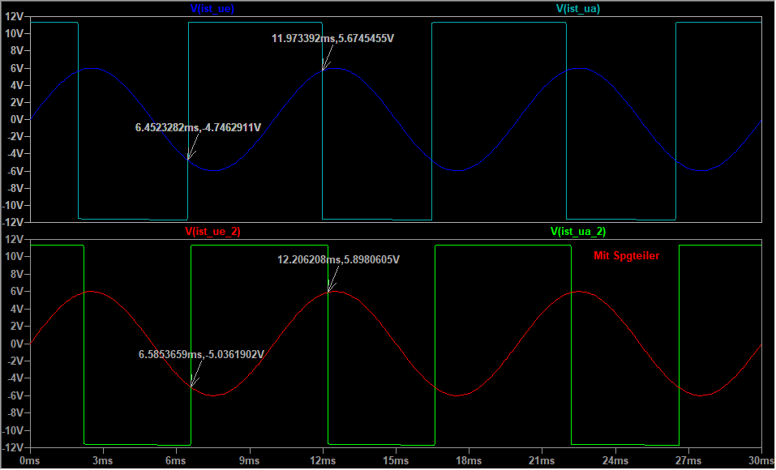
  - Simulation

Abb 7. LTSpice Simulation IST (mit Spgteiler unten)
(Oben Simulation zu Abb. 5. – unten Simulation zu Abb. 6.)
Da sich die Werte nur „minimal“ unterscheiden, kann man sagen, dass beide Schaltungen
in der Simulation funktionieren. (Aufgrund von nicht genauen Widerstandswerten)

  - Oszilloskop
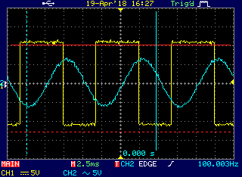

Abb 8. Oszilloskop Ausgabe (DC Kopplung!)

Zusammenfassung

Unterschrift:

Datum: | Note: | Punkte: | Unterschrift:

